Анатацыя

Метадычны матэрыял апісвае тэхналогію правядзення турысцка-краязнаўчай квэст-гульні. Змяшчае даведачныя звесткі аб персанажах беларускіх казак і легенд, рэкамендацыі па арганізацыі станцый гульні. Матэрыял накіраваны на адраджэнне духоўнай культуры, ведаў аб норавах, вераваннях, народных беларускіх традыцыях i прадугледжвае практычнае выкарыстанне атрыманых раней элементарных турысцкіх ведаў і ўменняў, спрыяе развіццю навыкаў спартыўнага, спартыўна-краязнаўчага турызму ў дзяцей малодшага школьнага ўзросту, згуртаванню дзіцячага калектыву. Будзе карысны для метадыстаў, педагогаў-арганізатараў устаноў агульнай сярэдняй і дадатковай адукацыі, настаўнікаў малодшых классаў, педагогаў дадатковай адукацыі.
Тлумачальная запіска
У міфалогіі беларусаў – народа, які многія стагоддзя жыў на скрыжаванні ўсіх дарог, на ростанях паміж Поўначчу і Поўднем, Захадам і Усходам, - дзіўным чынам захаваліся цікавыя звесткі аб вераваннях нашых далёкіх продкаў – язычнікаў. Гэта вялікі пласт духоўнай культуры нашага народа, які ўтойвае ў сабе цэлы свет таямнічага і непазнанага. Нашы продкі верылі ў вурдалакаў і моц чарадзеяў, надзялялі чароўнымі ўласцівасцямі травы, кветкі, дрэвы, рэкі, крыніцы і азёры, птушак, звяроў, хатніх жывёл, прадметы побыту. Беларуская культура заўсёды была адкрытай, і ў беларускай міфалогіі з'яўляюцца вобразы, добра вядомыя і суседнім народам – рускім, украінцам, палякам, прыбалтыйскім народам. У сваю чаргу, і вобразы, народжаныя фантазіяй на беларускай зямлі, былі ўспрынятыя і да гэтага часу выкарыстоўваюцца іншымі народамі. Героі старажытных славянскіх міфаў сталі з часам героямі казак, балад, песень, літаратурных твораў, кінафільмаў, малюнкаў і карцін.
Дзе шукаць «папараць-кветку» і «разрыў-траву», хто такія злыдні, пужакі, зазоўкі і гаёвы дзед - усё гэта будзе цікава дапытлівым дзецям, неабыякавым да духоўнай культуры нашых продкаў.

Узрост удзельнікаў гульні
Квэст-гульня «Сцяжынкаю старых паданняў» рэкамендуецца для ўзросту навучэнцаў 7-9 гадоў, але можа быць адаптаваная для 6-7-гадовых, або 9-11-гадовых навучэнцаў пры ўмове спрашчэння ці, адпаведна, ўскладнення заданняў на маршрутах.

Колькасць удзельнікаў
Колькасць каманд - ад 1 да 4-х; ад 5 да 7 удзельнікаў у кожнай камандзе. Пры павелічэнні колькасці каманд варта павялічыць і колькасць станцый (напр. ВОЗЕРА, ПАДЗЕМНАЕ ЦАРСТВА, ПАДВОДНАЕ ЦАРСТВА).

Форма адзення удзельнікаў
Адзенне, рэкамендаванае для турысцкай прагулкі ў адпаведную пару года.

Час, месца правядзення гульні
Рэкамендуецца праводзіць гульню падчас светлавога дню пры спрыяльных пагодных умовах, на адкрытым паветры, пажадана на вялікім участку з разнастайным ландшафтам – «дрыгва», «поле», «лес», «сядзіба». Ідэальным рашэннем з'яўляецца экалагічная сцежка з вышэйпералічанымі элементамі ландшафту, але падыходзіць і адпаведным чынам аформленая тэрыторыя ўстановы адукацыі.

Мэты:
- развіццё цікавасці да вывучэння духоўнай культуры продкаў шляхам умацавання сувязі навучання з жыццём;
- развіццё турысцка-краязнаўчых навыкаў у навучэнцаў малодшага школьнага ўзросту;
- развіццё навыкаў сацыялізацыі і камунікацыі ў працэсе каманднага выканання заданняў.

Задачы:
- засваенне пачатковых ведаў аб персанажах старадаўніх беларускіх легенд і паданняў;
- актуалізацыя атрыманых раней элементарных ведаў у галіне турызму і краязнаўства;
- замацаванне турысцкіх навыкаў шляхам іх практычнага прымянення на маршруце квэст-гульні.

Дасягненню мэтаў і задач гульнi спрыяе стварэнне наступных педагагічных умоў:
- пошук станцый ажыццяўляецца з ужываннем элементаў спартыўнага арыентавання па азімутах;
- кожны этап уключае ў сябе элементы прымянення на практыцы раней атрыманых ведаў, уменняў і навыкаў у галіне турызму, краязнаўства і экалогіі;
- навучэнцы спачатку атрымліваюць дазаваную тэорыю новых ведаў (у Бабы Ягі), а потым замацоўваюць яе шляхам ўзаемадзеяння з персанажамі на этапах квэст-гульні i малюнкау для «Чароунай кнiгi»;
- атрыманне тэарэтычных ведаў чаргуецца з гульнямі для размінкі і падтрымання цікавасці да прадмета вывучэння;
-падчас квэста удзельнікі працуюць у камандах, у творчых групах і індывідуальна.

Прагназуемы вынік
У ходзе турысцка-краязнаўчай квэст-гульні «Сцяжынкаю старых паданняў» малодшыя школьнікі:
-даведаюцца аб персанажах старажытных беларускіх легенд і паданняў, аб абрадах, вераваннях, духоўных традыцыях сваіх продкаў;
- пашыраць дыяпазон ведаў аб навакольным свеце;
- разаўюць навыкі збору інфармацыі шляхам яе ўспрымання на слых і ў працэсе інтэрактыўнага ўзаемадзеяння;
-ўдасканаляць шляхам выкарыстання на практыцы засвоеныя раней элементарныя турысцкія навыкі (уменне правільна апрануцца на турыстычны шпацыр, распаліць вогнішча, прыгатаваць гарбату, арыентавацца па компасе, выкарыстоўваць тапаграфічныя знакі, праходзіць турыстычную паласу перашкод і інш.).
- умацуюць усведамленне неабходнасці берагчы і ахоўваць прыроду роднага краю, выконваць дэвіз «пасля нас на маршруце павінна быць чысцей, чым да нас».

Неабходнае абсталяванне:
1. Турысцкі рыштунак асабісты: спартыўны касцюм, запасныя шкарпэткі, зручны спартыўны абутак, галаўны ўбор, заплечнікі, сухпаек (на меркаванне педагога) нататнік і алоўкі.
2. Турысцкі рыштунак камандны: растопка і запалкі, гарбата, цукар, абсталяванне для вогнішча, невялiчкi кацялок (0,5л), компас, палявы вызначальнік лясных раслін, пакунак пластыкавых мяшкоў для смецця, жэрдкі для праходжання этапу «дрыгва» (выдаюцца перад этапам), аптэчка.
3. Абсталяванне станцый-этапау:
а) касцюмы і аксэсуары для стварэння вобразаў персанажаў;
б) «Чароуная кніга» з выявамі і апісаннем персанажаў, лісты паперы адпаведнага фармату, каляровыя алоўкі ці фламастэры, спіс азімутаў;
у) тапаграфічныя знакі ламінаваныя маштабу А4, аборка 3-3,5м з мяккiм грузам, упрыгожаная чорнымі пластыкавымі стужкамі («Падвей»), калекцыя збожжавых культур, хустка, нацыянальная кашуля і фартух (для станцыі ПОЛЕ);
г) абсталяванае месца для вогнішча, дровы для вогнішча, венік (для станцыі СЯДЗІБА);
д) вяроўкі, карабіны і іншы рыштунак, неабходны для паласы перашкод, мяшкі для смецця, гербарый лекавых траў лесу, саматканы абрус (для станцыі ЛЕС);
е) набор малюнкаў балотных жывёл і птушак, мяшкі для смецця, «купіны» для этапу «гаць», жэрдкі (па адной на ўдзельніка, выдаюцца Бабай Ягой перад выхадам на этап і потым вяртаюцца ёй жа) (станцыя ДРЫГВА).

Парадак праходжання станцый
Станцыі квэст-гульні могуць праходзіць у адвольным парадку, калі ўдзельнічае адна каманда, або выкарыстоўваецца метад «кругавой трэніроўкі», калі каманд 2 і больш.

У квэст-гульні, акрамя педагога-кіраўніка каманды ўдзельнікаў, задзейнічаны таксама педагогі з навучэнцамі старэйшага школьнага ўзросту, або бацькі ўдзельнікаў на ролях Лёлі, Бабы Ягі, Дамавіка, Кікімары, Палявога дзядка, Полявіц-русалак (не менш 2-х), Гаёвога дзеда, Лесуноў (не менш 2-х), Купальскага дзеда, Лазавіка, Хапуна, Аржавейніка, Багніка. Астатнія персанажы этапаў могуць прысутнічаць як ілюстрацыі вялікага фармату, аб'екты прыкладной творчасці, малыя формы ландшафтнага дызайну, альбо проста абрысрвывацца славесна вядучым персанажам. Даведачныя звесткі аб міфічных персанажах, карысныя пры падрыхтоўцы да гульні, утрымліваюцца ў дадатку.
Кароткае апісанне гульні
Каманду юных турыстаў сустракае багіня кахання старажытных славян - прыгажуння Лёля, якая «праводзіць» каманду дзяцей у свет старажытных беларускіх легенд і паданняў. Навучэнцы атрымліваюць заданне для свайго падарожжа па краіне беларускіх міфаў: яны павінны здабыць для Лёлі 4 чароўных ключа ад таямнічых Старажытных Ведаў – залаты, срэбны, медны, жалезны.
Лёля адпраўляе дзяцей у дарогу, раячы папярэдне звярнуцца за дапамогай да Бабы Ягі.

У Бабы Ягі вучні атрымліваюць інфармацыю па «здабычы» ключоў ў лясных, балотных, хатніх і палявых духаў: пасля праходжання кожнай станцыі каманда вяртаецца да Бабы Ягі для умацавання новых ведау (гэта могуць быць малюнкі персанажаў пройдзенага этапу для папаўнення «Чароўнай кнігі» Бабы Ягі, або апавяданне аб праведзеным элеменце квэсту), а таксама для атрымання інфармацыі і рэкамендацый аб наступных этапах квэста. Баба Яга выкарыстоўвае тоўстую «Чароўную кнігу», лепш набранаю з файлау фармату А4, з падрабязным апісаннем і выявай персанажаў старажытных беларускіх легенд і паданняў (матэрыялы для кнігі размешчаны ў дадатку), якую і чытае разам з юнымі турыстамі. Кожны раз Яга дае камандзе карысныя парады для праходжання чарговага этапу (лес, балота, сядзіба Хатніка, поле): «З адным пасябраваць, з адным справіцца, аднаму дапамагчы, ад аднаго уцячы...». Удзельнікі квэста па чарзе робяць неабходныя для праходжання этапу паметкі ў блакнотах. Акрамя таго, каманда атрымлівае ад Бабы Ягі «паказальнік напрамку» - азімут і прыкладную колькасць крокаў. З дапамогай компаса юныя турысты знаходзяць чарговую станцыю.

Станцыя 1. ПОЛЕ
Галоўны персанаж - Палявы дзедка. Палявы дзедка (Палявік) знаёміць юных турыстаў з добрымі і злымі духамі, што жывуць у палях. На гэтым этапе дзеці павінны:
-дапамагчы Палявому дзедку прагнаць Палявіц-русалак, каб не тапталі пасевы, згуляўшы з імі ў гульню з тапаграфічнымі знакамі;
-пасябраваць з Жытнем, звязаўшы з снапа «Жытнюю бабу»;
-ўцячы ад Падвея;
У падзяку за выкананне заданняў Палявы дзедка дае рабятам першы ключ – медны, «ключ ад ўраджаю».

Станцыя 2. СЯДЗІБА
Сустракае тут дзяцей Хатнік - Дамавы, які, правёўшы турыстаў па сваёй сядзібе, знаёміць іх з уяўленнямі нашых продкаў аб «сядзібных» духах, сярод якіх Лазнік, Кікімара, Злыдні, Пуннік і іншыя персанажы.
На гэтым этапе юныя турысты павінны:
- дапамагчы Хатніку па гаспадарцы, распавёўшы яму аб розных відах турысцкага вогнішча і прыгатаваушы на вогнішчы турысцкую гарбату;
- павітацца з Баннікам паклонам «татку-гаспадар, пусці ноч начаваць»;
- прагнаць Злыдняў з хаты Хатніка, подмятаючы падлогу венікам у бок парога;
- справіцца з Кікімарай, згуляўшы з ёй у гульню «трэці – лішні».
У падзяку за дапамогу Дамавік дае дзецям другі ключ - срэбны «ключ дабрабыту».

Станцыя 3. ЛЕС
Юных турыстаў сустракае Гаёвы дзед, які распавядае пра «мясцовых жыхароў» - лясных духаў. У лесе дзеці павінны:
- пасябраваць з Гаёвым дзедам, прынесшы яму гасцiнец, распавёўшы правілы паводзін турыстаў у лесе і ачысціўшы ад смецця ўчастак лесу (смецце збіраецца ў пластыкавы пакет і выносіцца да бліжэйшага смеццевага кантэйнера);
- уцячы ад Лесуноў і Карчоўнікаў, пераадолеўшы турыстычную паласу перашкод («буралом», бервяно, «павуцінку», «параллелькі» або «цырк», «тунэль» або iнш.).
- дапамагчы Купальскому Дзядку разабраць і назваць лекавыя травы.
У падзяку турысты атрымліваюць ад Гаёвага дзеда трэці, «залаты» ключ - «папараць – кветку».

Станция 4. БАЛОТА
На гэтай станцыі вядучы персанаж – Лазавік. Ён дапамагае падарожнікам пазнаёміцца і справіцца з небяспечнымі духамі балот: Хапуном, Аржавеннікам, Багнікам, Лоймай - чарціхай. Юныя турысты павінны:
- пасябраваць с Лазавіком, адказаўшы на яго пытанні аб балотных жывёлах і птушках або дапамагчы яму, прыбраушы ад смецця ўчастак балота;
- ўцячы ад Лоймы – чарціхі, пераадолеўшы «гаць»;
- перамагчы Хапуна, Аржавенніка і Багніка, згуляўшы з імі ў гульню «не патрапiць у мяшок».
Выканаўшы ўсе заданні, дзеці атрымліваюць апошні, жалезны ключ – «ключ беларускiх балот».

Атрымаўшы ўсе чатыры ключы, каманда юных турыстаў вяртаецца да Лелі, якая дзякуе іх за знойдзеныя ключы і абяцае, што цяпер старажытныя веды стануць даступныя для ўсіх беларусаў. Лёля узнагароджвае юных турыстаў памятнымі сувенірамі і жадае ім ніколі не губляць цікавасці да таямніц духоўнай культуры сваіх продкаў.

Тэхналагічная карта
квэст-гульні «Сцяжынкаю старых паданняў»

Станцыя | Персанажы | рухомыя гульні | турысцкія этапы | краязнаўчыя конкурсы
1. ПОЛЕ | Палявы дзедка, Палявіцы – русалкі (2 або больш) | гульня з аборкай «Падвей» (вядучы раскручвае аборку з мяккiм грузам, а ўдзельнікі нагібаюцца пад аборкай, або пераскокваюць яе так, каб не зачапіцца | гульня з тапаграфічнымі знакамі (вядучыя раскладваюць знакі на зямлі, удзельнікі становяцца ў чаргу, затым вядучым адвольна называецца знак, да якога і падбягае чарговы ўдзельнік. Русалкі робяць выгляд, што ловяць і казычуць тых, хто стане ля няправільнага знака) | назваць максімальную колькасць палявых культур, распазнаць па каласкам палявыя культуры, звязаць з саломы «Жытнюю бабу» і прыбраць яе ў кашулю, фартух і хустку
2. СЯДЗІБА | Хатнік-Дамавік, Кікімара | гульня «Два-трэці лішні» (паводле старадаўніх вераванняў, кікімара вельмi любіць лічыць, але ўмее гэта рабiць толькі да трох) | дэманстрацыя навыкаў развядзення вогнішча ў паходных умовах. (пры ўмове дастатковай падрыхтоўкі навучэнцаў дапушчальна яны могуць прыгатаваць i гарбату) | выканаць абрады «выгнання Злыдняў» i «прывітанне Лазніка»

3. ЛЕС | Гаевы дзед, Лесуны (2 або больш), Купальскі дзедка. | правілы паводзін у лесе, ўборка і /або/сартаванне смецця | праходжанне турысцкай паласы перашкод (рэкамендуецца выкарыстоўваць такія элементы, як «павуцінка», «буралом», «бервяно», «тунэль» або іншыя нескладаныя перашкоды, якія не патрабуюць спецыяльнага рыштунку) | апазнаць шэраг лекавых раслін лесу. Абрад сустрэчы з Купальским дзядком. (каб атрымаць ключ-папараць-кветку, трэба засцяліць перад Купальским дзядком саматканы абрус)
4. ДРЫГВА | Лазавік, Хапун, Аржавеннік, Багнік | гульня «Не патрапiць у мяшок» (вядучыя – Хапун, Багнік і інш. – падымаюць і апускаюць вялікі кавалак цёмнай тканіны. Дзеці павінны прабегчы пад тканінай да таго, як яе апусцяць, каб «не трапіць у мяшок да Хапуна»).  Ўборка і сартаванне смецця. | праходжанне перашкоды «гаць» пры дапамозе жэрдак (складанасць перашкоды залежыць ад узроўню падрыхтоўкі юных турыстаў) | неабходна адказаць на пытанні пра жывёл і птушак балот

Спіс літаратуры

1. Адамчик, В.В. Мифы Беларуси / В.В.Адамчик. – М.:Харвест, 2014 – 320 с.
2. Жук, Л.И. Сближая страны и народы / Л.И. Жук. – М.: Красико-Принт, 2011. – 128 с.
3. Волкова, Г.Н. Организация туристской, краеведческой и экскурсионной работы в школе / Методические рекомендации для педагогов школ по организации туристской, краеведческой и экскурсионной работы с учащимися // Г.Н. Волкова, Н.П. Герасименко. – Минск: ВАЦ Минобразования РБ, 2010. – 50 с.
4. Казкі беларускія [Электроны рэсурс]. – Рэжым доступу: http://kazki.by/. – Дата доступу: 22.01.2017.
Дадатак

Даведачная інфармацыя пра персанажаў беларускіх легенд і казак

Беларуская/славянская версія пра стварэнне свету:
…паўсюль была толькі мёртвая вада з выступоўваючым адзінокім латыр-каменем. Маланкай Пярун выбіў з яго белую, жоўтую і чырвоную іскры, якія трапілі ў ваду, затуманіўшы і замуціўшы яе. Калі праяснілася, вада аддзялілася ад зямлі. Белабог сфармаваў зямлю прыгожай і гладзенькай. А Чарнобог ізадраў яе кіпцюрамі і раскінуў прыгаршчамі (так атрымаліся горы) а так сама запляваў – так узніклі балоты.

Карціна навакольнага свету:

Багонь - Нябеснае царства - уключае ў сябе Неба (населенае нябеснымі багамі - Белабогам, Перуном, Сварогвм, Дажбогам, Стрыбогым, Ярылам, Ладай, Калядой, Ляляй і інш.) Вырай ( туды на зіму ляцяць птушкі) і Птушыныя Дарогі.
Той Свет – пад зямлёй і вадой - уключае ў сябе Падземнае і Падводнае царства (падземныя багі – Чарнабог і яго памочнікі – Кумельган, Палуношнік, Стрыгi, Мары, Ератнікі, Чорная баба, а так сама Велес, Жыжаль, Ох, Кладнік, Мароз, Зіма, Зюзя, падводныя духі - Гаспадар рыб, Вадзянік, Баламуцень, Русалкі-водзяніцы, Азерніцы), Падземныя Выроі (туды на зіму хаваюцца змеі) і Наўе (Наў), дзе жывуць небяспечныя духі і багі, якія імкнуцца наслаць хваробы, або скрасці душу памерлага. Гэта Дзева смерці Паляндра - Марэна , Трасцы-ліхаманкі (3-7-9 і нават 77 сясцёр), так сама Воспа, Халера, Чума.
Гэты Свет - наша Зямля, населены людзьмі, (перш за ўсё – беларусамі, што за яе межамі – Чужы Свет), раслінамі, жывёламі.
Так сама на Зямлі, на думку нашых продкаў, іх ўсюды суправаджалі «прыродныя» духі: Хмарнік, у двары і ў хаце - Хатнік-Дамавiк, Кікімара, дзяды, Цур, і нядобрыя духі – злыдні). У гаспадарчых будынках жылі Хлеўник і Хлеўніца, Гуменнік, Пуннік, Вазіла, Еўнік, Лазнік. У палях і на агародах - Талака, Жыцень і Жытняя баба, Спорышка і Спорышань, Жалезная баба, Палявы дзедка і Русалкі – палявіцы, Падвей. У лесе гаспадарыць Купальскі дзядок, Лесуны, Карчоўнікі, Пущавік, Ягіня, Зазоўкі, Гаёвы Дзед са сваімі ўнучкамі – гаеўкамi, Русалкі – лесавіцы. У балоце - Лазавік, Кадук, Балотнік, Багнік, Аржавейнік, Хапун, Лойма, Русалкі-балотніцы.

ПЕРСАНАЖЫ КАЗАК і ЛЕГЕНД:
Лёля – багіня кахання, вечнай маладосці. 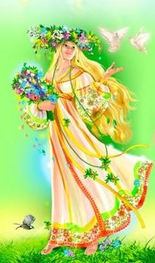
СЯДЗІБА:
Дамавік-Хатнiк - хатні дух, гаспадар і заступнік хаты. Адказвае за дабрабыт дому і хатняй гаспадаркі. У народных павер'ях часта паўстае маленькім двайніком гаспадара дома, але часам ён невысокі, злосны, стары, сівы і пакрыты поўсцю. Жыве за печкай, пад парогам, на гарышчы ці ў падмосці. Нядружным сем'ям выказвае сваю незадаволенасць начнымі грукамі, кырханнем і бурчаннем. Знаецца, а часам і ваюе з іншымі гаспадарчымі духамі: баннікам, гуменнікам і г. д. Мае жонку-дамавіху, або кікімару і дзетак, якіх выкормлівае «тым хлебам, што нямойкі лапаюць».
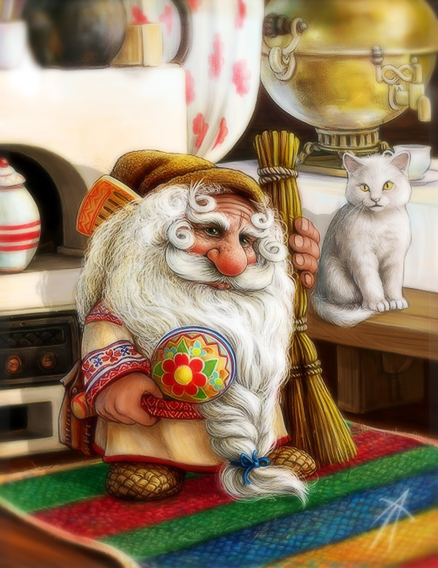
Дамавуха - нізенькая, дагледжаная, падобная на дежку жанчына сярэдніх гадоў, якая падтрымлівае парадак і лад. Магла пагушкаць і пагледзець за дзецьмі, нават падлячыць іх лекавымi раслинамi. Калі ж гаспадыня неахайная, Дамавуха можа падкінуць у ежу “лютаўку”, што правакуе пастаянныя сямейныя сваркі. Любімая ежа Дамавухі – бульба з малаком, квасам, а па святах – сала. Ноччу выходзіць з-пад падлогі і прадзе.
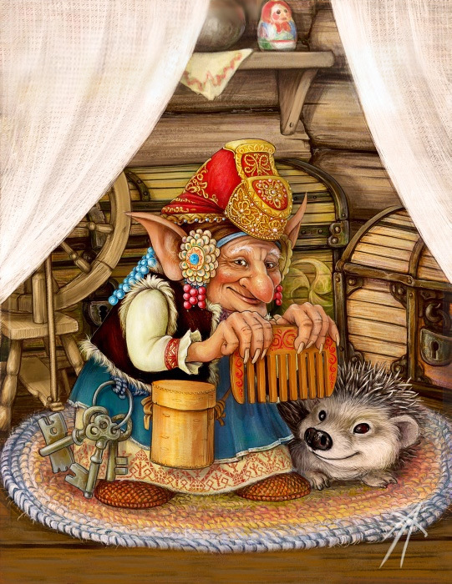
Па іншай версіі жонка дамавіка – Кікімара, - шкодны жаночы дух, маленькая сухенькая бабулька. Вожкаецца ноччу з праслам, блытае пражу і кудзелю, пакінутую на ноч без блаславення. Б'е посуд, скідае з печы падушкі, шчыпле кур. Любіць пералічваць скаціну, але ўмее лічыць толькі да трох. Перад бядой пляце карункі і стук коклюшак чутны ноччу ў хаце. Засцерагае ад кікімары ядлаўцавая галінка.
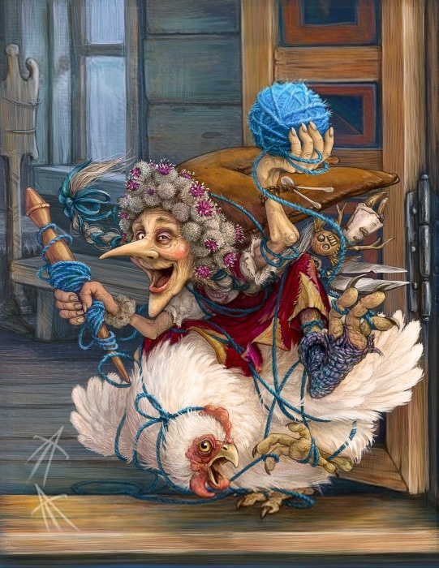

Злыдзень – нячысцік, супрацьлегласць дамавіку, носьбіт гора і непрыемнасцей. Мае маленькі рост і нястомны паскудны характар. Да каго прывяжацца злыдзень – той ніколі не выбярыцца з галечы. Ён сляпы, таму прывязваецца да ўсіх без разбору, - не шукае ні правых ні вінаватых, а прывязваецца да таго, хто апынецца бліжэй. Селіцца ў падпечча, за печчу і па ўласнай волі не пакідае гаспадара. Пазбавіцца можна, чыста вымятаючы венікам падлогу хаты да парога. (нельга месці ад парога, каб абараніцца ад злыдня). З'яўляецца героем мноства беларускіх казак, дзе чалавек хітрасцю пазбаўляецца ад злыдня пры дапамозе табакеркі, бочкі альбо венікаў, або жорнаў, якія скідае ў раку.
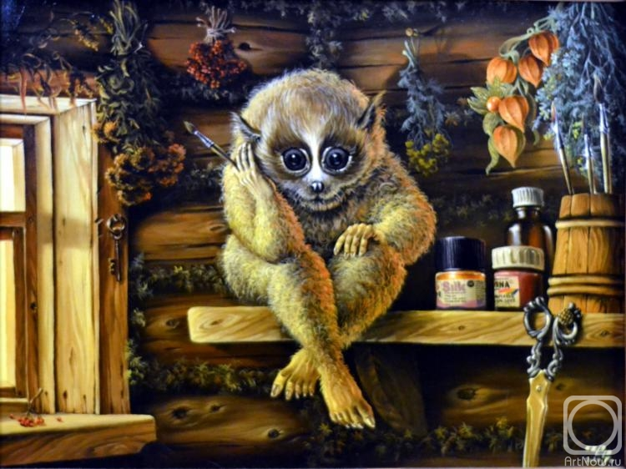

Баннік /Лазнік/- нячысцік, які жыве ў лазні за каменкай ці пад палком. Мае знешнасць худога маленькага, старога, апранутага лазневымі венікамі або аблепленага лісцем ад венікаў чалавека. Маецца мноства абрадаў і павер'яў, звязаных з лазняй і баннікам. Не пазбаўлены лазнік, аднак, і станоўчых якасцяў – калі хто мае патрэбу начлегу, ветліва з паклонам прасіў лазніка «татку-гаспадар, пусці ноч начаваць»), лазнік заступаўся за пастаяльца перад іншымі нячыстымі « у крыўду не дам, ён у мяне прасіўся».
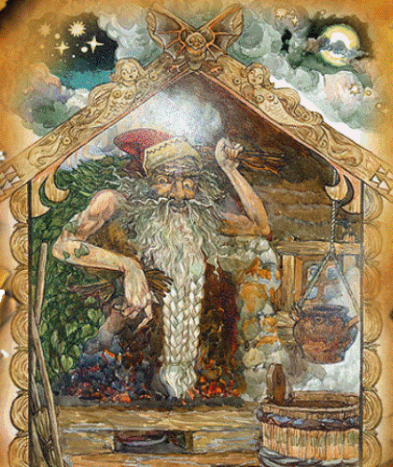
Вазіла (Хлеўнік і Хлеўніца) – сядзібны дух-нячысцік, жыве ў хляву, назірае за быдлам, праводзячы да парога ( калі вазіла – то толькі за коньмі і тады выходзіць з імі і ў «начное»). Прымае аблічча сагнутага худога чалавека, з мноствам складак і маршчын, або чалавека з конскімі капытамі і вушамі. Мае даволі капрызны характар, ніколі не згаджаецца глядзець свіней і коз (каб спалохаць і выселіць хлеўніка, досыць завесці ў гаспадарцы казла), а таксама можа не любіць пэўную масць коней. Калі гаспадары хлеўніку падабаюцца (у адрынах парадак і чысціня), ён глядзіць за жывёлай, ачышчае, лечыць яе, робіць моцнай і цягавітай. Калі ж гаспадары неахайныя і ў хляве брудна, хлеўнік блытае грывы і хвасты коням, шкодзіць іншым жывёлам і можа зусiм прапасцi. Тады скаціна таксама вывядзецца. 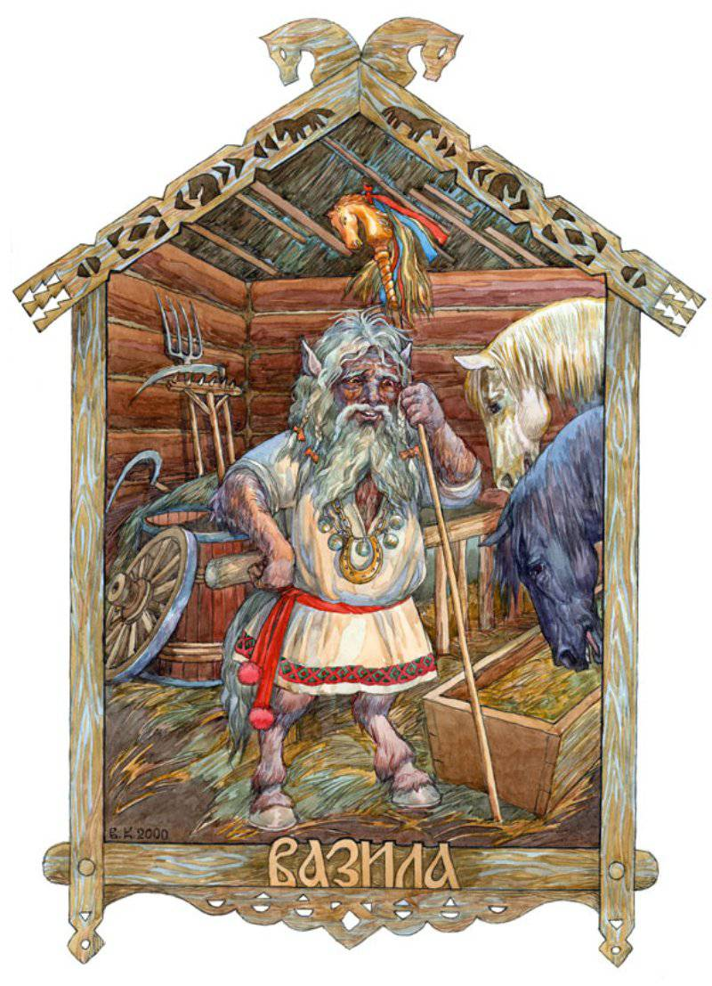

Гуменнік – дух, які жыве ў гумне. Ахоўвае, варушыць, дапамагае малаціць збожжа. Выглядае як маленькі лагодны дзядок, перевязаны ў поясе саламяным перавяслом. Пакуль ўраджай не прыбраны – жыве ў полі. Убачыўшы яго, трэба прачытаць малітву і перахрысціцца, размаўляць з ім не варта (гэта тычыцца ўсіх язычніцкіх духаў).
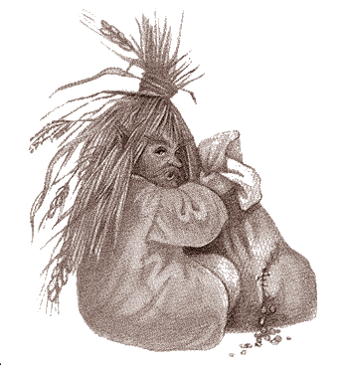
Ёўнік – роднасны банніку дух, які жыве ў еўне (памяшканне з сушыльнай печкай для сушкі снапоў, збожжа, часам замяняе лазню) на сушыльнай печы ці ў ёй самой. Чорны ад сажы, аблытаны павуціннем і вочы, як вугольчыкі, свецяцца. Назірае, каб правільна тапілі печ, насылае неабходны для павевы скразняк. Вельмі радуецца, калі ў еўне мыюцца, так як і ён можа памыцца. Абараняе будынак ад чужынцаў, драпежнікаў.
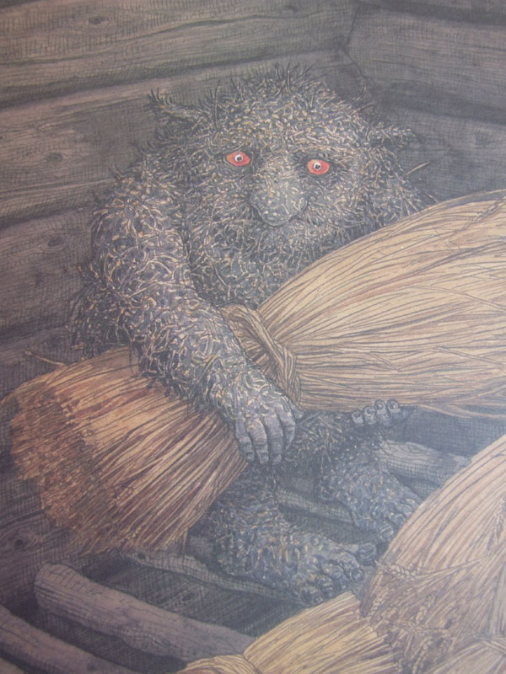
Пуннік – сядзібны нячысцік, жыве ў пуне, толькі калі там сена, і выгляд мае снапа пыльнага, абвітага павуціннем сена. Назірае ў пуне за парадкам, за тым, як каты ловяць мышэй, як весяліцца моладзь. Вельмі не любіць, калі пад дахам гняздуюцца птушкі. Палохае непажаданых свістам, охамі і стогнамі. Баіцца навальніцы і маланкі.

БАЛОТА:
Багнік – нячысцік, брат Аржавенніка, які жыве ў тарфяным балоце, у дрыгве, у чорнай лужыне, якая як быццам дыхае. Ён тлусты, не мае вачэй, вельмі брудны з наліпнутымі на яго мухамі, жукамі, слімакамі і мохам. Заваблівае ў балота людзей і жывёл выдатнымі прывідамі і салодкімі гукамі. Наверсе не з'яўляецца, чакае, пакуль ахвяра сама патоне. Таго, хто ўпаў у балота, ён зацягвае ўглыб. Вельмі любіць багун, бо лічыцца, што багун здольны задурманiць галаву.
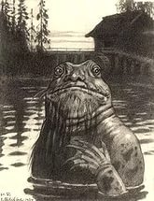

Кадук - старэйшы нядобры Дух балот. Здалёк падобны на кучу моху. З велізарнай пашчай, зубамі і ярка-чырвоным языком. З'яўляецца на ўзыходзе сонца, апоўначы або апоўдні. З балота кіруе астатнімі нячыстымі, пасылаючы іх шкодзіць, а сам выходзіць, калі астатнія не спраўляюцца. Яму падначаленыя прыносяць выкрадзеных дзяцей, якіх ён глытае цалкам. Каб Кадук атрымаў верх над чалавекам, той павінен вымавіць яго імя. Па адной з версій, шкодзіць толькі грэшнікам і не кранае iншых жывёл, акрамя коней.

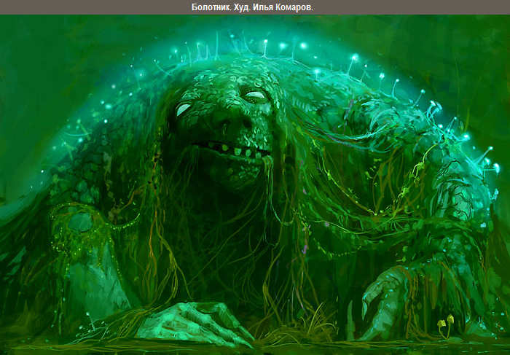

Лазавік - старэнькі аднавокі карлік «з кіпцік» з даўжэзнай барадой і такім жа доўгім бізуном у руцэ і адным вокам, якое бліскае, як агеньчык. Жыве ў зарасніках лазы ў маленькай хатке сярод балот, без вокнаў і дзвярэй, мае толькі лаз на даху. Да хаткі немагчыма дабрацца, бо яна увесь час аддаляецца.
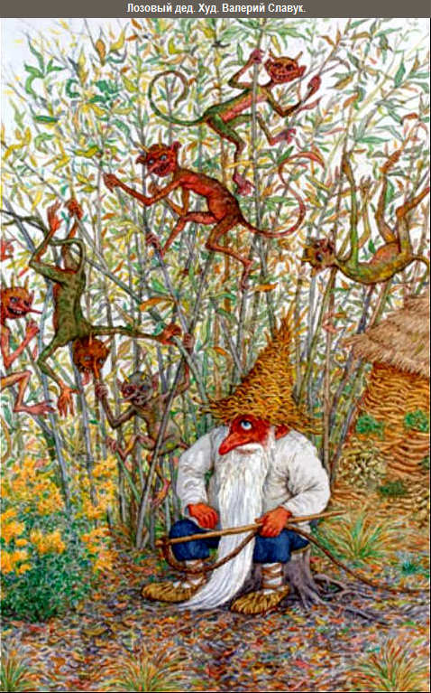
Лазнякі – дробныя, у зарасніках лазы і самі афарбаваныя ў колер лазы, нячысцікі, якія дзейнічаюць кампаніяй. Не занадта небяспечныя. Забаўляюцца, заблытваючы чалавека так, каб ён праваліўся ў балота, потым самi яго адтуль і выцягваюць.

Лойма – чарціха, злосны дух страшеннага жаночага аблічча, які жыве ў балоце і чапляецца да мужчын. Крадзе прыгожых дзяцей, бо свае чарцяняты вельмі ўжо брыдкія. Варта маці адлучыцца, не перахрысціўшы на развітанне дзіцяці, Лойма вырабляе падмену, пакінуўшы замест дзіцяці свайго чарцяня.
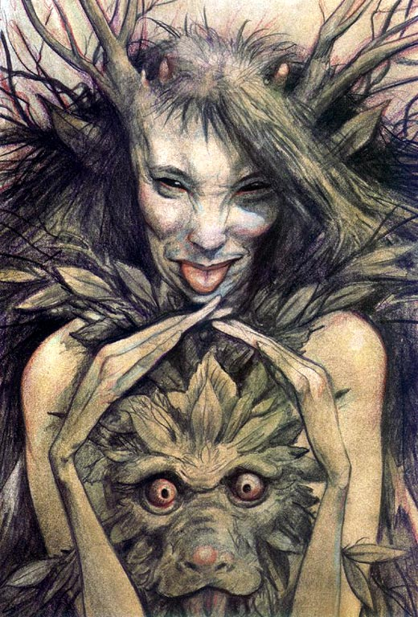

Аржавеннік- нячысцік, брат Багніка, які жыве ў мясцінах балота, дзе вада пакрыта быццам іржой, і нават зімой гэтыя плямы праступаюць праз снег. Сам брудна-руды, з тоўстым жыватом і танюсенькімі ножкамі. Ён увесь час рыгае, чым выклікае непрыяз нават у нячыстых. Нападае на нецвярозых путнiкаў, або на жывёлу, якая заблукала i зацягвае ў багну.
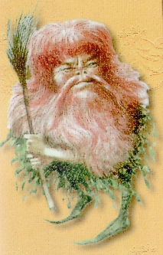

Хапун - невялічкі, сагнуты ў тры пагібелі дзядок з доўгай сівой барадой. Жыве ў нары пад карчом пасярод дрыгвы. Мае велізарную, з сябе ростам торбу, якой палохалі капрызных дзяцей. Дзед Хапун лётае па паветры і выглядае тых, хто не слухаецца. Варта такому дзіцяці адысці ад двара, як Хапун саджае яго ў сваю торбу і завязвае так, што плач - не плач, ніхто не пачуе. У сябе ў нары Хапун дастае непаслухмянага дзіця з торбы і пачынае яго выхоўваць – прымушае рабіць цяжкую працу і б'е крапівой, пагражае скарміць Кадуку. Калі такія дзеці вырастаюць, у іх з'яўляецца доўгая сівая барада, яны самі ператвараюцца ў Хапуноў і адпраўляюцца з торбай вышукваць непаслухмяных дзяцей.
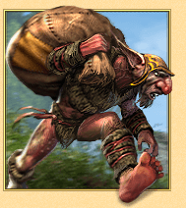
ЛЕС:

Гаёвы дзед ці Гаюн – стары дзед, зарослы мохам замест валасоў, трохі падобны на мядзведзя. Падтрымлівае парадак у лесе, гаях. Без яго дазволу не пачыналі секчы лес для будаўніцтва, ён мог парушальніка заваліць зрубленным дрэвам. (каб задобрыць дзеда, яму на пяньку пакідалі гасцiнец-сняданак). Мае унучак – Гаёвак.
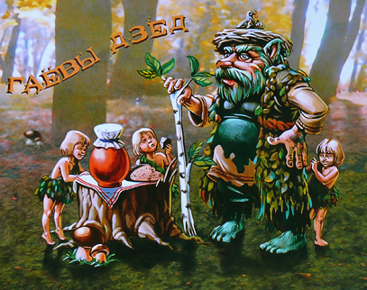
Гаёўкі – маладыя дзяўчаты, часцей могуць быць нябачнымі, зімой пакрытыя снежна-белай поўсцю. Могуць загаіць любыя раны, дапамагаюць жывёлам і птушкам. Вельмі цікавяцца як весялiцца моладзь, збягаюць ад строгага Гаёвага дзеда да Купальскага вогнішча, могуць сцягнуць з дзяўчыны прыгожаю сукенку, якая ім спадабалася. Шчасліўцу могуць паказаць Папараць-кветку

Зазоўкі – нядобрыя лясныя духi, маюць вобраз русавалосых прыгажунь з незвычайна густымі і даўгімі валасамі, такімі густымі, што зазоўкi не мелі патрэбы ў вопратцы. Зачароўваюць маладых хлопцаў, што часцей за ўсё прыводзіць іх да згубы. На зіму знікаюць – ператвараюцца ў лебедзяў і адлятаюць ў Вырай.
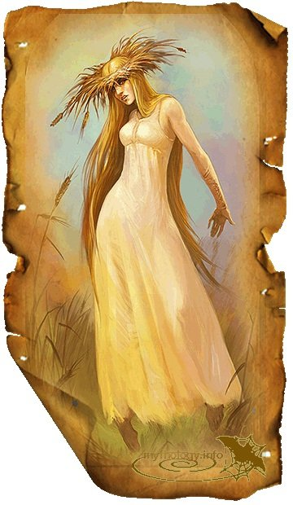

Купальскі дзядок – добры дух, які ў руках трымае зіготкі як жар, кошык. У кошыку – купальскія кветкі. Калі распасцерці перад ім саматканы абрус, ён кіне на абрус кветку, якая адкрывае скарбы. Але захаваць такую кветку ад нячыстай сілы можна, толькі разрэзаўшы далонь правай рукі і заклаўшы кветку ў рану.
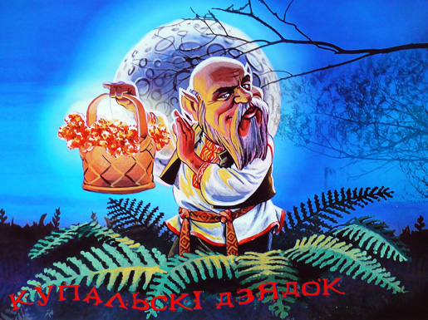

Карчоўнік – нячысцік, які ўдзень мае выгляд старога карча, а ў прыцемках аджывае. Хапае за ногі запазніўшыхся або нецвярозых мінакоў, перашкаджае ісці па лесе, можа зусім затлуміць.

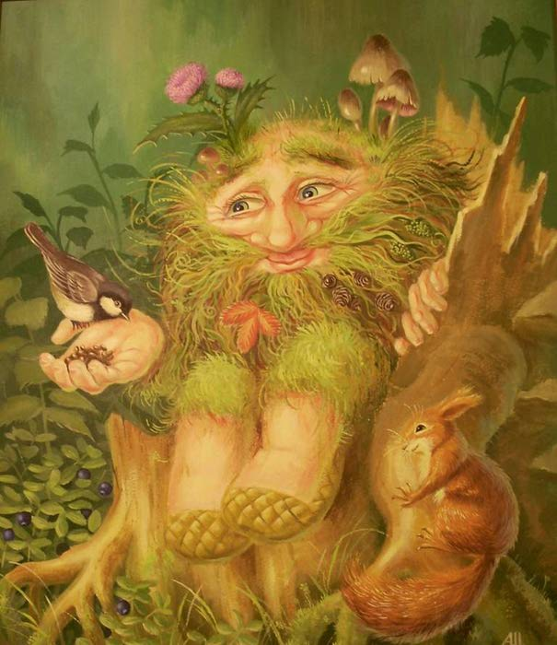

Лесун, лесавікі – нячысты, які ўвасабляе варожы чалавеку лес. Мяняе знешнасць і рост па жаданні, можа абярнуцца любым чалавекам і зверам, і нават атрутным грыбам. Палохае падарожнікаў, кружыць іх па лесе, заводзіць у глухамань. Абароніцца ад яго можна паклаўшы за пазуху ліпавую трэску без кары, а таксама соллю і кругам, акрэсленым асінавай палкай. Жонка – лесавіха.

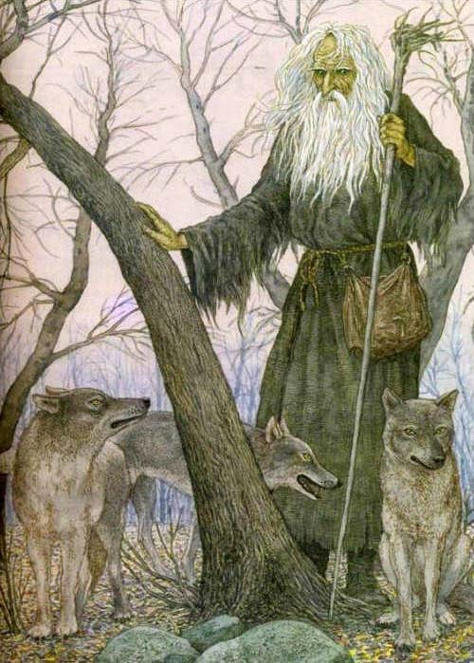

Пушчавік – кудлаты, парослы мохам волат. Жыве ў векавых дубровах, куды сышоў, таму што людзі сталі высякаць лясы. Ад крыўды пачаў чыніць людзям зло: варта яму кагосьці ўбачыць у пушчы, Пушчавік можа забіць госця. Але ён непаваротлівы і з-за росту дрэнна бачыць тое, што адбываецца ўнізе. Таму ад яго можна ўцячы, робячы рэзкія павароты. За межы сваіх уладанняў ён не выходзіць.

Яга - лясная вядзьмарка славянскай міфалогіі. Упадабаны адмоўны персанаж мноства народных казак і павер'яў, найбольш злавесны жаночы казачны персанаж, часта памочніца Кашчэя Несмяротнага або Змея Гарыныча. Яе худая кашуля не падпаясана, аблiччам яна страшная. Гарбатая, храманогая, з роту зуб тырчыць. Жыве ў дзікім лесе ў хатцы «на курыных ножках», якая можа паварочвацца ў розныя бакі па патрабаванню «павярніся да мяне перадам, да лесу задам!». Лётае па паветры ў ступе, «таўкачом паганяе, памялом след замятае». Але таму, хто змог знайсці да яе «падыход», можа аказаць вялікую дапамогу.
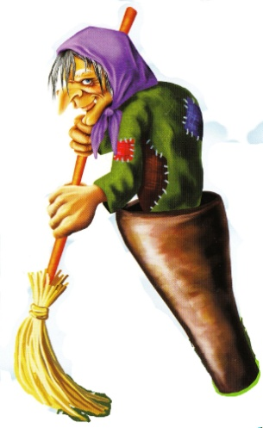

ПОЛЕ:
Жыцень – клапоціцца аб добрым ураджаі і каб яго акуратна прыбралі. Калі заўважаў, што жнеі пакінулі на полі шмат каласкоў, то збіраў іх у сноп і адносіў на поле больш старанных гаспадароў. Пры гэтым у нядбайных магло больш нічога не вырасці. Мог у выглядзе жабрака хадзіць папярэджваць аб наступе голаду добрых гаспадароў, каб яны паспелі зрабіць запасы. Выгляд меў нізкага, пажылога, худога чалавека з растрапанымі валасамі, з трэцім вокам на патыліцы.
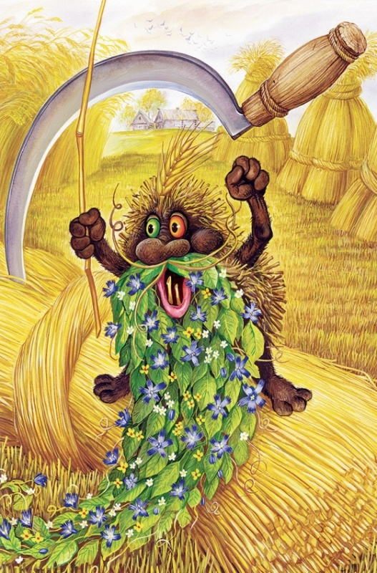
Яго пара - Жытняя баба – з каласкамі ў прычосцы і зоркамі па баках. Выбіралася на час дажынак з самых прыгожых дзяўчат. Часам на сноп апраналі вышываную кашулю, завязвалі хусткай і з песнямі неслі «бабу» гаспадару. У доме яе ставілі ў чырвоны кут, пазней выносілі ў гумно.
Палявік, Палявы дзедка – дух-захавальнік палёў і лугоў, прадстае ў выглядзе сівога пажылога чалавека ў доўгай свіце, у лапцях, з палкай-кіем у руцэ. Махне правай рукой – таўсцее сцябло, махне леваю – наліваецца колас, скалане галавой – высцілаюць ніва залатымі снапамі. Але калі раззлуецца, можа прымяць траву і жыта. Ростам ён на лузе - з траву, на полі – з колас. Калі злуецца – прымае страшэннае аблічча.
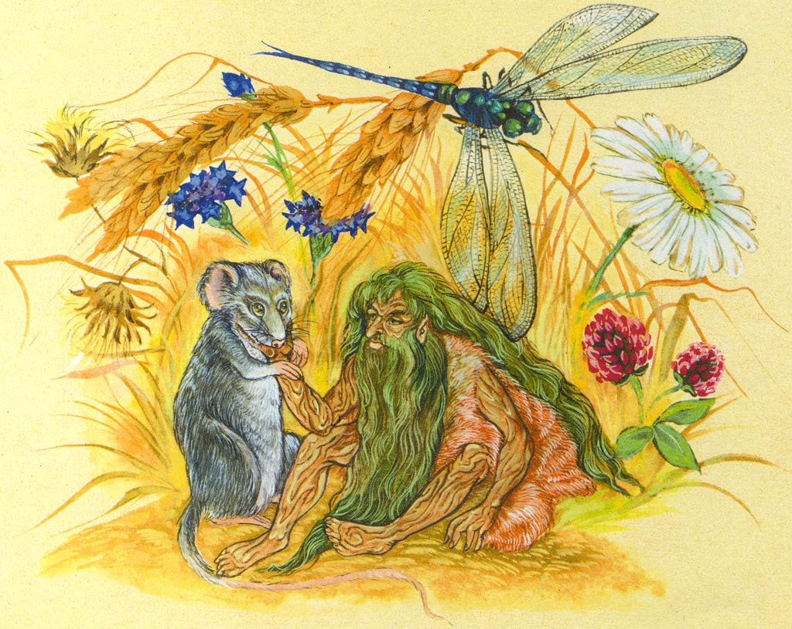
Русалкі-палявіцы – шкоднасныя духі, якія маюць выгляд прыгожых дзяўчат з доўгімі валасамі, у вянках і ў доўгіх кашулях. Вытоптваюць пасевы, казычуць да смерці падарожнікаў. Але ўсё гэта здараецца толькі з тымі, хто не выконвае рытуальныя забароны на Русаллім тыдні: не працаваць у полі, не бяліць хату і печ, не прасці, не хадзіць у лес па дровы.
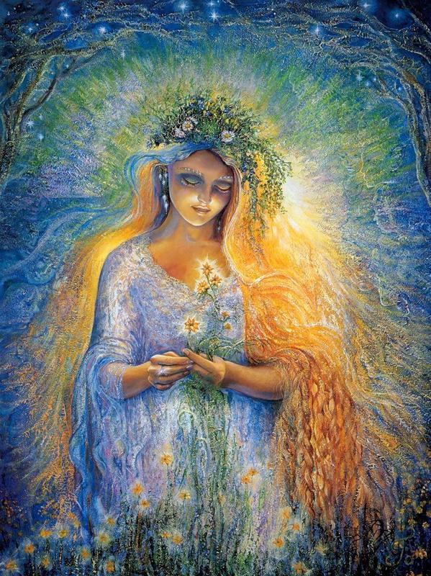
Падвей – небяспечны, нават шкоднасны віхорны вецер, які можа скруціць чалавеку нагу, руку, шыю або адняць мову. Можа налетаць сам па сабе, або быць насланы злым чарадзеем. Каб Падвей прамчаўся міма, не прычыніўшы шкоды, трэба паказаць яму кукіш. Яшчэ просяць «вецер ціхі» забраць Падвея.
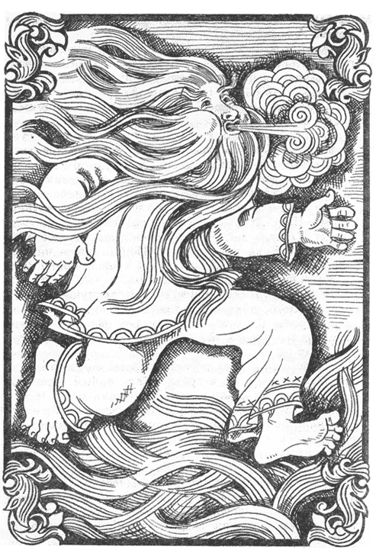

Спорышань і Спорышка – духі урадлівасці, багацця, закліканыя забяспечваць справы «каб спорыліся» маюць вобразы мятлiкаў, птушак, змей, і звязаныя з продкамі, бо ў уяўленні беларусаў, менавіта ад продкаў залежаў дабрабыт роду.
ПАДВОДНАЕ царства:
Баламуцень - вадзяны чалавек, вельмі непрыгожы: галава як збан, вочы заплылі, гусіная скура, велізарны жывот, тоненькія ножкі. Завабліваў жанчыну, якая яму падабалася, адганяючы яе бялізну да іншага берага і чакаючы, калі яна наблізіцца. Затым зачароўваў і адводзіў з сабой. Зачараваная Баламутнем і ў наступстве адпушчаная ім на волю жанчына ніколі не танула.
Вадзянік – дух-гаспадар вады, уладар рыб, «рыбін цар». Паўстае ў абліччы старога, з доўгімі сівымі, або зялёнымі валасамі і барадой, часам пакрытым луской або цінай целам, доўгімі пальцамі з перапонкамі. Часам яго ўзрост залежыць ад месяца – месяц малады – валасы вадзянога зялёныя, месяц стары – вадзяны сівы. Часам перасоўваецца верхам на вялікім саме. Жонкі і дачкі Вадзянніка - русалкі-вадзяніцы – дзяўчыны, якія патанулі маладымі. Вадзянік, як уладар небяспечнай для чалавека стыхіі, патрабуе да сябе павагі. У дрэнным размяшчэнні духу топіць тых, хто купаецца, руйнуе плаціны, ірве невад, круціць віры. Для абароны ад вадзянога дапамагае гузік з вясельнага ўбору, хлеб з мукі, якую змалолі на Івана Купалу, вяроўка з дзевяці палос ліпавага лыка. Калі ж трапіўся вадзяніку – трэба загадваць яму загадку, якую ён не зможа адгадаць.
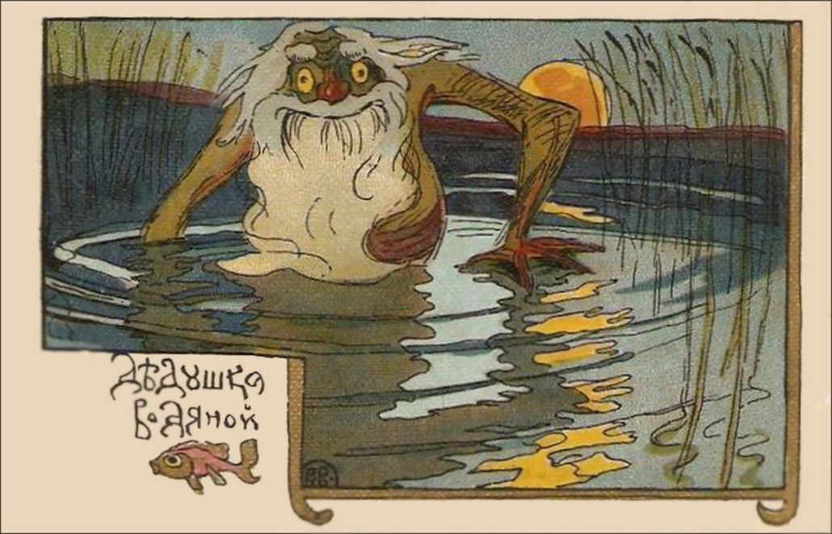

Азерніцы – Азёрныя русалкі. Маюць аблічча маладых жанчын з зялёнымі валасамі, цёмнай скурай, ступнямі – плаўнікамі. Замест крыві ў іх вада, таму, калі да іх дакрануцца – яны халодныя. Размаўляюць яны на мове, падобнай на птушыны шчэбет, а калі спяваюць пад вадой, гэта нагадвае жабінае кваканне. Азярніцам лепш не паказвацца, так як яны могуць пацягнуць чалавека на дно.
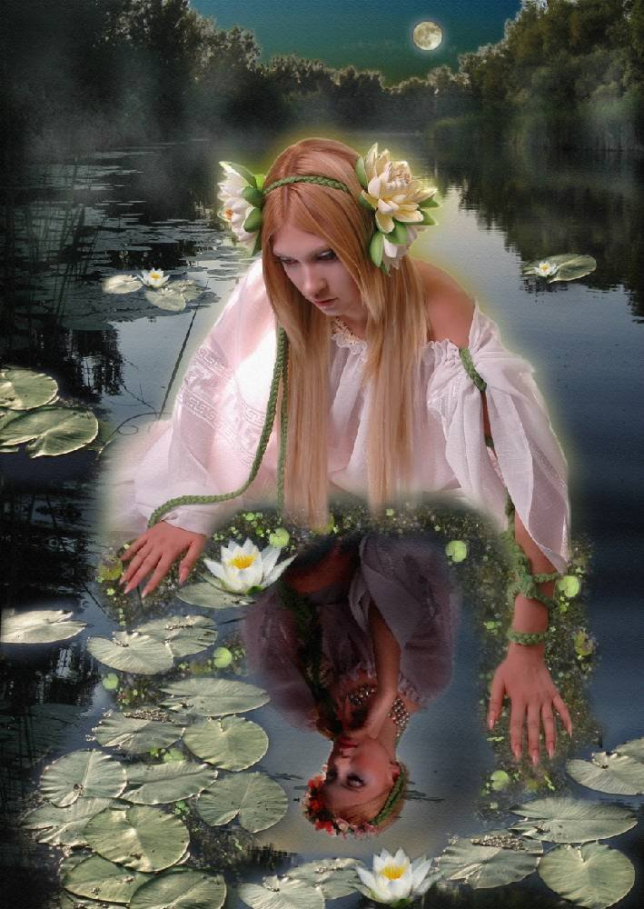
Хабёр – цар усіх ракаў, вельмі буйны рак з залатымі клюшнямі і вачыма. Іншыя ракі беспярэчна падпарадкоўваюцца яму. У міфах да яго звяртаецца герой з просьбай знайсці страчаны ў моры пярсцёнак. Паводле беларускай легенды, калі Бог надзяляў усіх жывёл вачыма, рак занадта доўга збіраўся і павольна ішоў, а потым яшчэ і выказаў незадаволенасць, што засталіся толькі маленькія вочкі. У выніку скандалу яго маленькія вочкі яшчэ і пасаджаныя апынуліся ззаду.
